院內滋擾事件處理流程
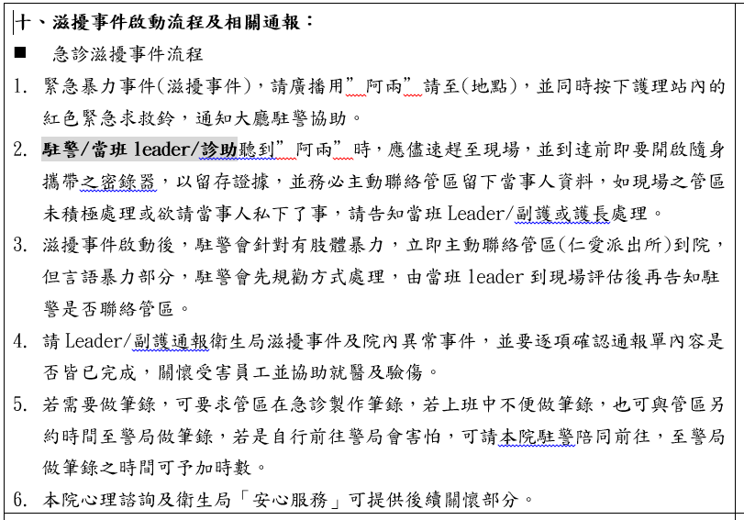
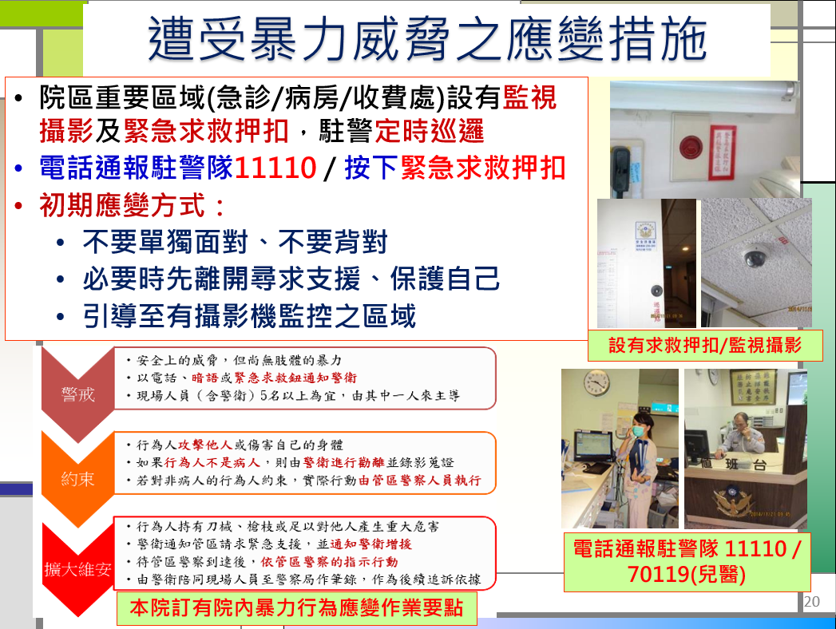

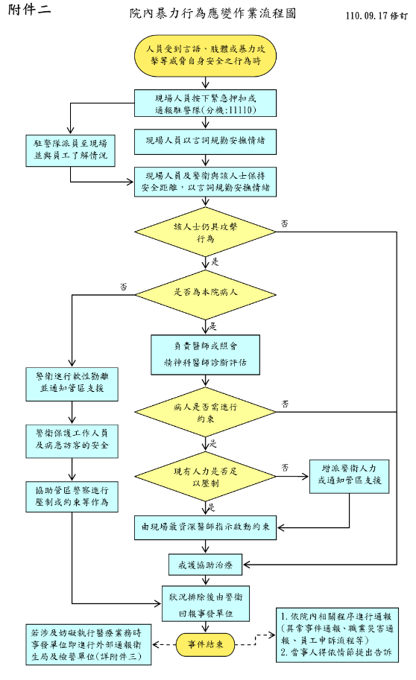

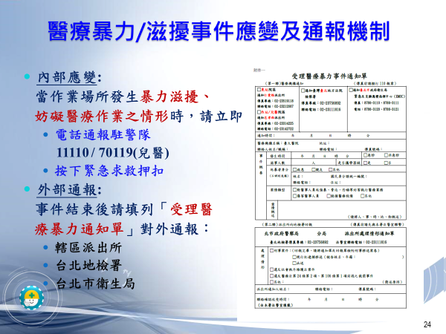

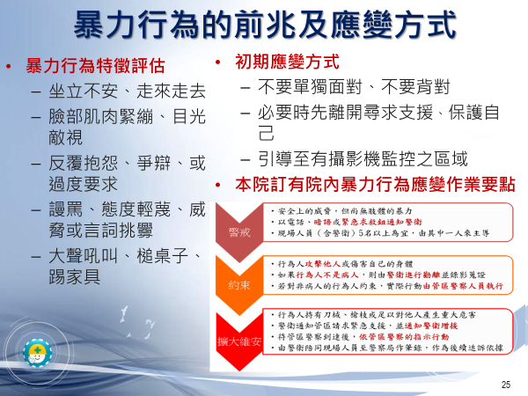

院內相關連結:
第六章-6.26院內暴力行為之應變作業要點 @ 閱讀文件 @ Vitals ESP 企業知識協作平台
員工關懷計畫 @ 閱讀文件 @ Vitals ESP 企業知識協作平台

